**Descarga de herramientas necesarios para programar para Android.**

1 - Primero debemos instalar el compilador de Java y la máquina virtual. Estas herramientas las podemos descargar de:  
[Java SE Development Kit (JDK).](http://www.oracle.com/technetwork/java/javase/downloads/java-se-jdk-7-download-432154.html)

2 - El segundo paso es la descarga del ADT (que contiene todo lo necesario para comenzar el desarrollo de aplicaciones en Android), lo hacemos del sitio (descargar el de 32 o 64 bit según el JDK de Java que ya tenemos instalado del paso anterior):  
[Android SDK.](http://developer.android.com/intl/es/sdk/index.html)

3 - El tercer paso es descomprimir el ADT, por ejemplo, en la raiz de c:

4 - El cuarto paso es ejecutar el Eclipse:  
Nos dirigimos a la carpetas creadas cuando descomprimimos el ADT y vemos que tenemos dos carpetas:

eclipse

sdk

Entramos a la carpeta eclipse y ejecutamos eclipse.exe

Debe aparecer una ventana de inicio similar a esta:

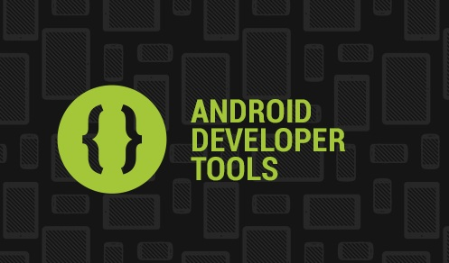

Nos pide seguidamente la carpeta donde deseamos ir almacenando los proyectos que desarrollemos:

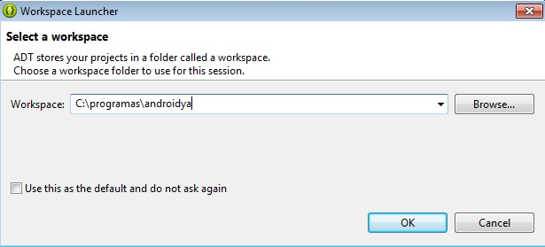

Ahora ya estamos en el entorno que tiene una vista similar a esta (recordemos que es el Eclipse con algunos cambios desarrollados por Google), la primera vez que ingresamos nos aparece una pantalla de bienvenida pero podemos cerrarla haciendo clic en la cruz de la pestaña y ya tenemos el entorno de trabajo:

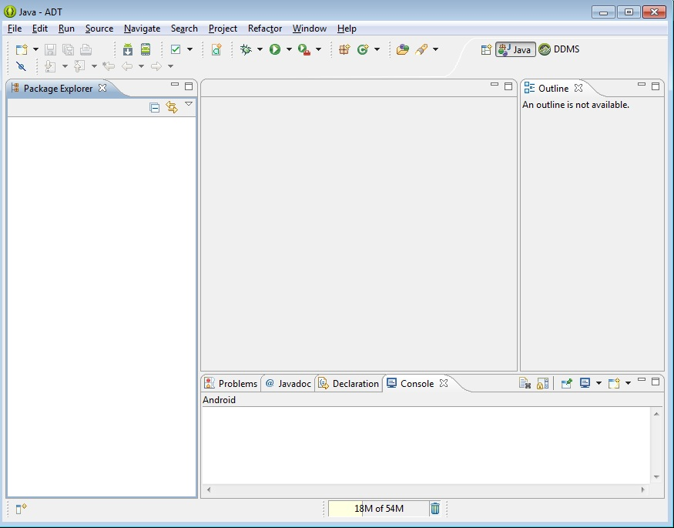

7 - Por último debemos crear el AVD (Android Virtual Device) para ello nos dirigimos a la opción Window -> Android Virtual Device Manager.  
En este diálogo debemos crear el emulador de Android (presionamos el botón New...):  
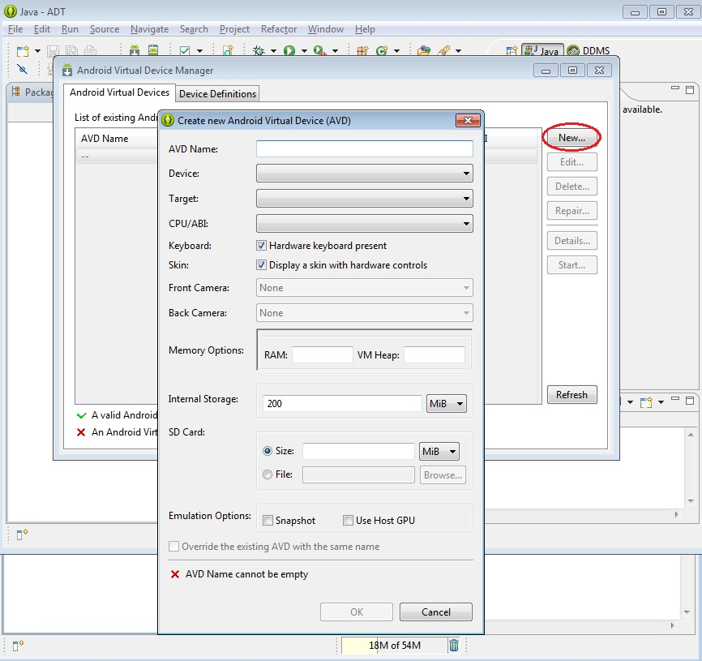  
En este diálogo asignamos un nombre a nuestro AVD, elegimos un dispositivo (que no sea tan grande ya que no entrara en pantalla, podemos probar con WVGA(480,800)), lo enlazamos con la versión de SDK respectivo, fijamos un tamaño al SD Card:  
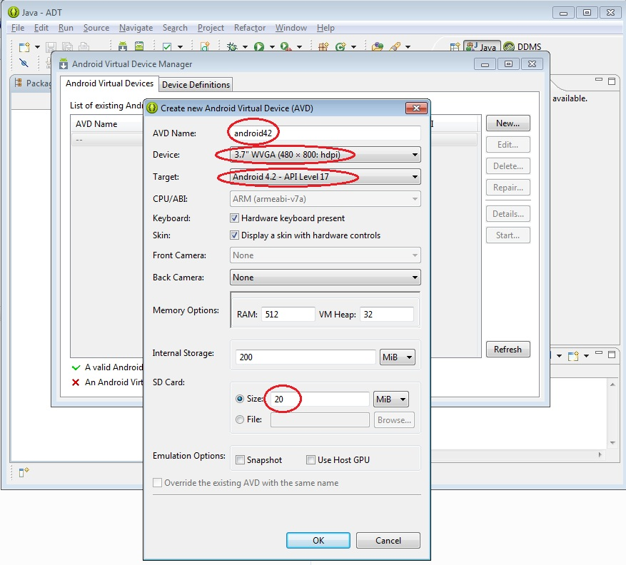

Ya tenemos todo configurado para el desarrollo de aplicaciones Android.

**Cómo instalar Android Studio**

Puedes configurar Android Studio con unos pocos clics.

Primero, asegúrate de [descargar la versión más reciente de Android Studio](https://developer.android.com/studio?hl=es-419).

**Windows**

Para instalar Android Studio en Windows, haz lo siguiente:

1. Si descargaste un archivo .exe (recomendado), haz doble clic en él para iniciarlo.

Si descargaste un archivo .zip, extráelo y copia la carpeta **android-studio** en la carpeta **Archivos de programa**. A continuación, abre la carpeta **android-studio > bin** y, luego, inicia studio64.exe (para máquinas de 64 bits) o studio.exe(para las de 32 bits).

1. Sigue los pasos del asistente de configuración en Android Studio y asegúrate de instalar los paquetes de SDK que recomiende.

Se ve así. En el siguiente video, se muestra cada paso del procedimiento de configuración cuando se usa la descarga de .exe recomendada.

Cuando haya herramientas nuevas y otras API disponibles, Android Studio te lo informará por medio de una ventana emergente. También puedes buscar actualizaciones si haces clic en **Help > Check for Update**.

**Instalar Android Studio**

Si estás pensando iniciarte en eso de crear tus propias aplicaciones Android, el primer paso necesario es **instalar Android Studio**. No es el [único IDE](https://es.wikipedia.org/wiki/Entorno_de_desarrollo_integrado) con el que puedes crear apps Android, pero sí el oficial y mejor adaptado para el sistema operativo.

En sus inicios Android Studio no era muy distinto de [IntelliJ](https://www.jetbrains.com/idea/), en el que se basa, y requería hacer malabarismos instalando Java JDK y el IDE de Android por separado, recientemente **el proceso ha cambiado y es mucho más fácil**: básicamente solo es aporrear la tecla Siguiente.

**1. Descarga Android Studio**

El primer paso es, obviamente, descargar el instalador. Está disponible oficialmente para **Windows, Mac y Linux**, y encontrarás el enlace de descarga [en su web oficial](https://developer.android.com/studio#downloads). Nosotros nos vamos a centrar en la versión para Windows, aunque muchas indicaciones te servirán para los otros sistemas operativos.

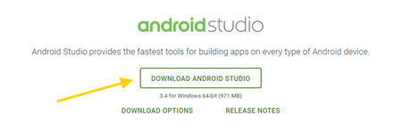

Asegúrate de que estás conectado a la red Wi-Fi, pues **la descarga ocupa cerca de 1 GB**. Dependiendo de la velocidad de tu conexión a Internet, tardará más o menos, así que ten paciencia. En cuanto termine, haz clic en el archivo descargado para iniciar la instalación.

[](https://www.xatakandroid.com/play-store/tripas-consola-google-play-asi-herramienta-fundamental-para-publicar-administrar-aplicaciones-android)

[EN XATAKA ANDROID](https://www.xatakandroid.com/play-store/tripas-consola-google-play-asi-herramienta-fundamental-para-publicar-administrar-aplicaciones-android)

[**Las tripas de la consola de Google Play, así es la herramienta fundamental para publicar y administrar aplicaciones en Android**](https://www.xatakandroid.com/play-store/tripas-consola-google-play-asi-herramienta-fundamental-para-publicar-administrar-aplicaciones-android)

**2. Inicia la instalación**

Android Studio es una herramienta enormemente compleja, pero por suerte su instalación no lo es. Aunque está disponible únicamente en inglés, lo cierto es que no hay mucha dificultad pues en la mayoría de pantallas solo necesitas **pulsar Next**, o siguiente.

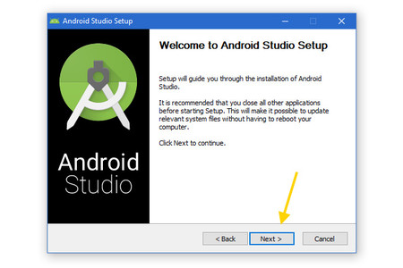

El único lugar donde puedes tener algo más de dudas es en la configuración sobre la **memoria RAM máxima que se dedicará al emulador** de Android. Lo cierto es que puedes cambiar esto más tarde y la configuración recomendada es... pues eso, la recomendada, así que en esta ventana lo más sensato es pulsar de nuevo *Next*.

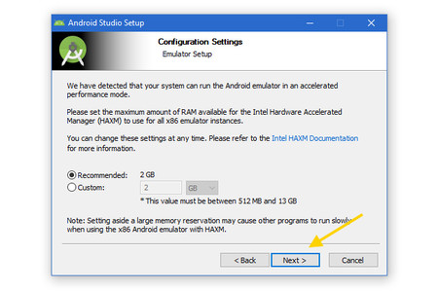

Por lo demás no hay mayor dificultad en la instalación y pronto comenzará el proceso real. Puede tardar lo suyo si tu PC va con la potencia justa, así que ten paciencia. En cuanto termine, **pulsa Finish** para que se abra Android Studio por primera vez.

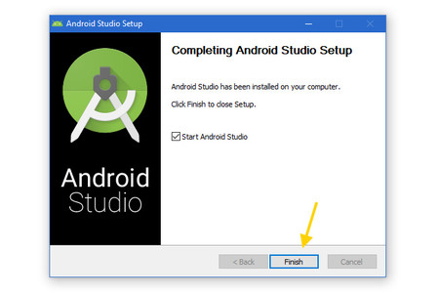

**3. Configuración inicial**

Lo primero que verás al abrir Android Studio por primera vez es una pantalla como la siguiente. En ella simplemente se te pregunta si quieres **importar la configuración de una versión anterior**. Generalmente Android Studio detectará la configuración por sí mismo, y si no tienes ninguna configuración anterior guardada se marcará *Do not import settings*, o no importar configuración.

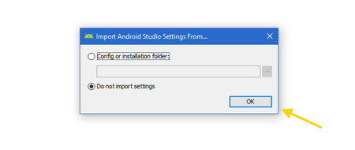

La siguiente ventana que te aparecerá te pide permiso para **enviar datos de uso y estadísticas a Google**, con el objetivo de que sean usados para mejorar la aplicación. Es totalmente opcional, así que acéptalo con *Send usage statistics to Google* o no, en este caso haciendo clic en *Don't send*.

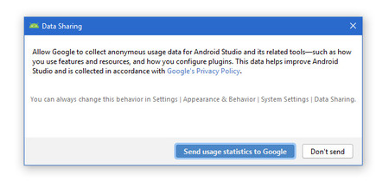

Tras este pre-asistente de configuración viene el **asistente de configuración**. En verdad son solo un par de ventanas con las opciones de configuración más importantes y que, en cualquier caso, siempre podrás cambiar más tarde desde los ajustes.

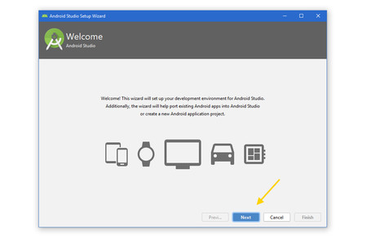

Lo primero que se te pregunta es si quieres hacer una **instalación estándar o personalizada** de Android Studio. En la gran mayoría de los casos, la instalación estándar es suficiente y te ahorrará tiempo y algún que otro quebradero de cabeza.

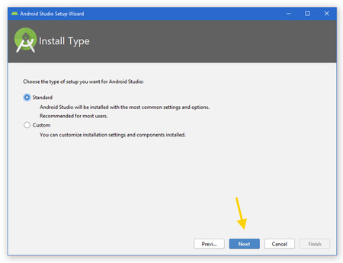

A continuación te toca elegir **qué tema vas a usar** en el editor de código. De fábrica trae dos: el tema claro Light y el tema oscuro Darcula. Elige el que más te convenza, aunque siempre lo podrás cambiar más tarde desde las opciones, así como personalizar todos los colores y fuentes si así lo deseas.

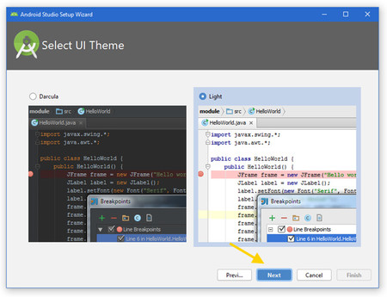

**4. Descarga los componentes**

¿Recuerdas cuando comentábamos al principio que antiguamente instalar Android Studio era un lío? Parte de la culpa la tenía Java y el SDK de Android, pero ahora el proceso es automático. Si elegiste la instalación estándar, **Android Studio elige por ti los componentes que necesita descargar**.

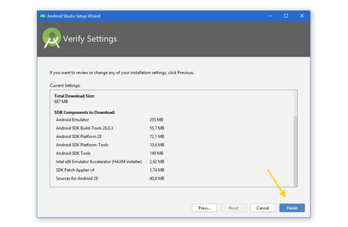

Una vez más la descarga seguramente **supere los 500 MB**, así que asegúrate de estar conectado a una red Wi-Fi y de tener suficiente espacio en el disco. Deja que el PC haga el trabajo por ti y espera a que termine la descarga e instalación. Cuando termine, pulsa *Finish*.

**5. Disfruta de Android Studio**

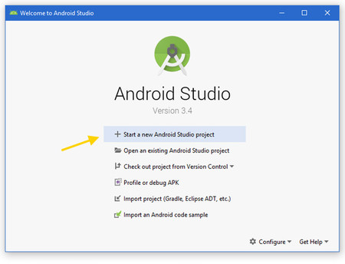

Ya está, **Android Studio ya está instalado en tu sistema** y te mostrará la pantalla de bienvenida. Seguro que estás deseando crear tu primer [Hola, mundo](https://www.genbeta.com/desarrollo/recopilatorio-del-hello-world-en-diferentes-lenguajes-de-programacion-mas-de-400-ejemplos), en Android, así que para ello necesitas hacer clic en Start a new Android Studio project.